Обнулить смертность: как работает шведская концепция Vision Zero?
Швеция явила миру «дорожное чудо»: с 70-х годов количество машин удвоилось, а смертность сократилась на четыре пятых. Это стало результатом внедрения концепции Vision Zero, и о ней рассказали эксперты на прошедшем в Санкт-Петербурге круглом столе.
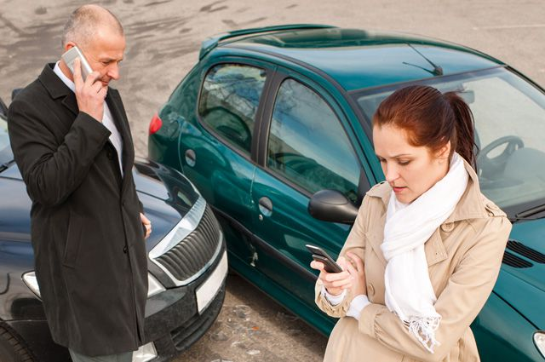
Shutterstock.com
Ежегодно во всём мире в авариях погибает 1,2 миллиона человек, ещё около пятидесяти миллионов получают ранения. Цифры безлики, но попробуйте представить, что первая цифра равняется ежесуточному крушению двадцати пассажирских лайнеров в течение 365 дней. А вторая — это население целой страны; например, Южной Кореи. Похоже на статистику потерь в результате полномасштабной войны, тем более что большинство пострадавших — молодые люди. В последние годы дорожно-транспортные происшествия стали самой опасной по темпам роста угрозой для человеческой жизни, настоящей чумой XXI века.

Азбука спасения. Как помочь жертве ДТП
Государства по-разному пытаются снизить смертность на дорогах: пропагандируют безопасное вождение, снижают скоростные лимиты и так далее. Один из наиболее успешных примеров такой работы — шведская концепция безопасности Vision Zero, принятая в 1997 году и нацеленная на то, чтобы к 2020 году на дорогах страны не погибал ни один человек.
Промежуточные результаты впечатляют: если в 1957 году в Швеции на 100 тысяч населения приходилось 17 погибших (это, кстати, современный российский уровень), то в 2014 году — только двое. В то время как средний показатель по Евросоюзу — 5,5 человек; в США — одиннадцать.
Каким же образом функционирует Vision Zero? Об этом шведские эксперты в области транспортной и дорожной безопасности рассказали на круглом столе, состоявшемся в Санкт-Петербурге. С докладом выступили представитель Министерства транспорта Швеции Андерс Лие, руководитель Центра безопасности компании Volvo Сесилия Ларсон, а также глава исследовательской группы Volvo по изучению причин ДТП Петер Веллс.
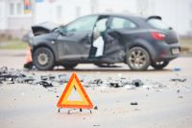
Кто виновен в аварии?
В большинстве стран мира виновником аварии априори считается водитель. Возьмём, к примеру, лобовое столкновение: очевидно, один из участников движения ошибся в оценке дорожной ситуации, неверно выбрал момент для обгона, что и послужило причиной смертельного столкновения. Однако шведская коалиция по реализации Vision Zero исходит из того, что вина в любом ДТП коллективная.

Внимание, дети! Как защитить маленьких пешеходов
Это просчёт дорожников, построивших дорогу без центрального разделительного барьера (отбойника). Это недочёт в сфере управления и контроля транспортным потоком: скажем, наличие камеры, фиксирующей пересечение осевой линии, могло бы сдержать нарушителя угрозой штрафа. Наконец, это вопрос к производителю автомобиля: достаточно ли безопасна модель, если водитель погиб?
Можно сказать, что разработчики программы Vision Zero действовали согласно знаменитому закону Мёрфи: «если неприятность может произойти, она обязательно случится». Ведь водитель — обычный человек, который рано или поздно допустит ошибку. А значит, бессмысленно просто вводить новые штрафы и запреты, необходимо минимизировать количество ситуаций, в которых ошибка может привести к летальным последствиям.
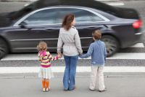
Vision Zero на практике
Программа состоит из четырёх блоков: это технологии транспортных средств, услуги и безопасность, управление и контроль, а также инфраструктура. В каждом из блоков собраны практические решения, в комплексе обеспечивающие безопасность дорожного движения.

Возьмём, к примеру, упомянутый выше разделительный барьер. Как правило, его не устанавливают на малополосных дорогах, так как он «съедает» целый ряд. Это может привести к коллапсу на шоссе, если на него выйдет, скажем, трактор — обогнать тихохода возможности не будет, и вся дорога встанет в пробке.

Ремень для ребёнка. Как правильно перевозить маленьких пассажиров
Инфраструктурное решение этой проблемы методом Vision Zero: реконструкция шоссе по принципу «переменной рядности». Вместо четырёх полос (по две в каждую сторону) остаются три — третья полоса поочередно появляется то слева, то справа. То есть, водители, едущие по обеим сторонам дороги, имеют возможность обгонять тихоходные транспортные средства.
Таким образом, при помощи небольших затрат можно сделать второстепенные шоссе такими же безопасными, как скоростные магистрали с разделёнными потоками. За десять лет в Швеции таким образом было реконструировано 2,5 тысячи километров дорог; по подсчётам экспертов, это сберегает около 200 человеческих жизней ежегодно.
Но это только один пример: подобных решений великое множество. Скажем, замена обычных перекрёстков круговыми, которые полностью исключают возможность тяжёлых аварий на пересекающихся траекториях. Строительство безопасных переходов; снижение скоростного лимита в городе до 30 км/ч — скорости, на которой столкновение с автомобилем не приводит к летальным последствиям для пешехода. Наконец, насыщение шоссе камерами, которые не только выписывают штрафы, но и следят за дорожной обстановкой, что способствует скорейшему прибытию на место ДТП спасательных служб.
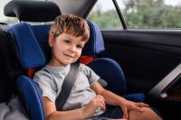
Автомобили Vision Zero
Другим основополагающим пунктом Vision Zero является расследование причин каждой аварии. В таких разбирательствах принимают участие специалисты национальной компании Volvo. На основании их отчётов инженеры компании принимают решения об изменениях в конструкции автомобилей.
Надо отметить, что Volvo во многом является пионером шведской программы: именно эта марка впервые серийно внедрила ремни безопасности для водителя и пассажиров, а в 1957 году правительство обязало их использовать законодательно. Внутри компании действует собственный вариант Vision Zero — Volvo рассчитывает, что к 2020 году технологии безопасности достигнут такого уровня, что в их автомобилях люди погибать не будут.

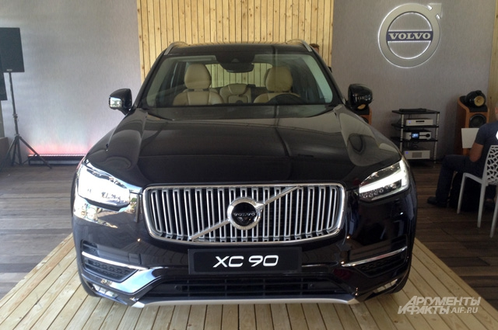
Volvo XC90. Фото: АиФ/ Алексей Сивашенков
Ряд этих технологий воплощён в новом флагмане Volvo внедорожнике XC90, показанном журналистам. Модель проектировалась в течение шести лет: результатом изысканий стал сверхпрочный силовой каркас с добавлением карбида бора (из этого стального сплава выполнено 30% несущих элементов кузова), а также многочисленные электронные помощники.
Наиболее впечатляющей является система предупреждения о столкновении с функцией автоматического экстренного торможения (FCWEB). В демонстрации возможностей этой системы принял участие глава исследовательской группы компании Петер Веллс: грузовой автопоезд Volvo массой в 40 тонн автоматически остановился в считанных сантиметрах от машины, в которой находился Веллс. По словам последнего, такого «драматизма» легко можно было избежать — нет проблем запрограммировать систему на заблаговременную остановку перед препятствием. Однако в таком случае FCWEB воспринимался бы водителями не как экстренная система, а как очередное электронное удобство, что могло бы усыпить бдительность.
Ещё одно новшество в сфере безопасности — XC90 умеет определять, когда автомобиль съезжает в кювет. Это происходит, например, когда водитель засыпает за рулём или ему внезапно становится плохо. Определив, что движется к обочине, XC90 выполняет преднатяжение ремней и активирует амортизационную систему спинок кресел. Как отметила руководитель Центра безопасности компании Volvo Сесилия Ларсон, это должно минимизировать травмы позвоночника, которые являются наиболее распространённым ранением при такой аварии.
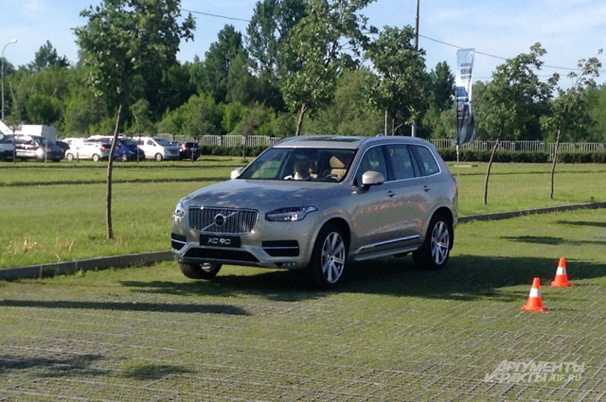
Volvo XC60. Комфортный спорт или спортивный комфорт. Тест-драйв Volvo ХС60 D4 AWD
А в ближайшем будущем, по словам Сесилии, автомобили Volvo будут активно противиться сходу в кювет или столкновению с ограждением. Как только автоматика, анализирующая сигналы радаров и камер, следящих за дорожной разметкой, определит, что машина вот-вот сойдёт с дороги, она самостоятельно повернёт руль и вернёт машину на безопасную траекторию. Руководитель центра безопасности подчеркнула, что водитель будет в состоянии «переупрямить» автопилот, если съезд в кювет — осознанный выбор, чтобы, скажем, уйти от лобового столкновения.

Достижим ли «ноль»?
Программу Vision Zero зачастую критикуют за её утопичность — действительно, конечная цель выглядит нереализуемой. Разбиться насмерть можно и на относительно безопасном круговом перекрёстке, велосипедист может пренебречь ношением шлема и так далее. Что интересно, с критиками программы согласен и представитесь Министерства транспорта Швеции Андерс Лие. По его словам, абсолютный ноль действительно недостижим, но является хорошим стимулом для непрерывного совершенствования программы.
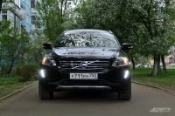
Так, следующим технологическим уровнем Vision Zero станет постепенный отказ от ручного управления машиной. Такие компании, как Google, Nissan, Daimler и отечественный КамАЗ, работают над созданием автономных транспортных средств, приспособленных к самостоятельному передвижению по дорогам. Наиболее «спелым» на сегодняшний день как раз является проект Volvo под названием Drive me. С разрешения министерства транспорта Швеции 100 серийных автомобилей Volvo, оборудованные комплексом Autopilot, будут учиться самостоятельно ездить по дорогам Гётеборга. Пока что им выделен только 50-километровый прямой участок, но в дальнейшем они смогут перемещаться в городском трафике и по близлежащим автомагистралям.

